**Sērijveida dzīvokļi, 2025. gada 1. septembris**

**2025. gada augustā Rīgas mikrorajonos sērijveida dzīvokļu cenās joprojām nebija būtisku izmaiņu – mēneša laikā sērijveida dzīvokļu vidējā cena palielinājās par 0,1 %. Sērijveida dzīvokļu vidējā cena augustā pieauga līdz 863 EUR/m².**

**Sērijveida dzīvokļu cenu izmaiņas kopš 2025. gada sākuma, %**

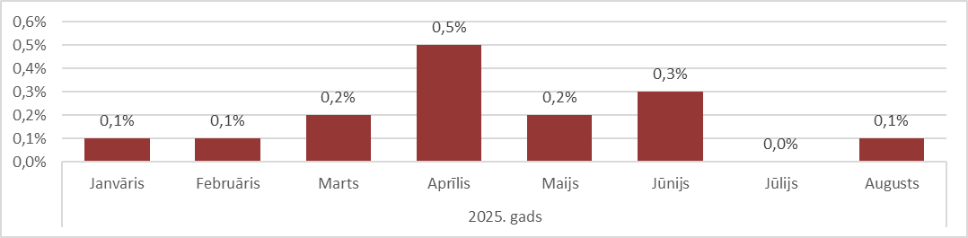

Avots: ARCO REAL ESTATE

2025. gada pirmajos astoņos mēnešos Rīgas sērijveida dzīvokļu palielinājās par 1,4 %. Atsevišķos mikrorajonos sērijveida dzīvokļu cenu pieaugums šogad sasniedza 3-4 %. Sērijveida dzīvokļu cenu lielākais palielinājums šogad novērots aprīlī.

Dzīvokļu piedāvājumu skaits Rīgas lielākajos mikrorajonos augustā turpināja samazināties un sasniedza zemāko atzīmi šogad – 1380. Augustā sērijveida dzīvokļu piedāvājums vērtējams kā zems arī salīdzinājumā ar 2024. gadu. Arī 2024. gadā augustā dzīvokļu piedāvājums samazinājās.

**Rīgas lielāko mikrorajonu dzīvokļu piedāvājuma dinamika**

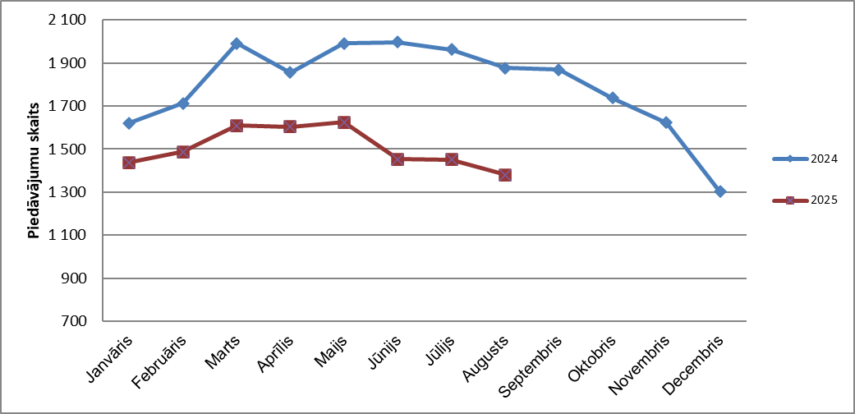

Avots: ARCO REAL ESTATE

Rīgas lielākajos mikrorajonos kopš 2025. gada sākuma dzīvokļu cenās galvenokārt konstatētas nelielas cenu svārstības. Lielākās dzīvokļu cenu izmaiņas novērojamas Juglā, kur tās šogad palielinājās par vairāk nekā 4 %. Arī Imantā un Ķengaragā pirmajā pusgadā sērijveida dzīvokļu cenas pieauga par vairāk nekā 3 %. Citos mikrorajonos cenu izmaiņas šogad nepārsniedza 2 %. Vismazākās dzīvokļu cenu izmaiņas vērojamas dārgākajā un lētākajā mikrorajonā – attiecīgi Teikā un Bolderājā. Bolderājā šogad vidējā cena pat nedaudz samazinājās.

**Dzīvokļu cenu izmaiņas Rīgas lielākajos mikrorajonos kopš 2025. gada 1. janvāra, %**

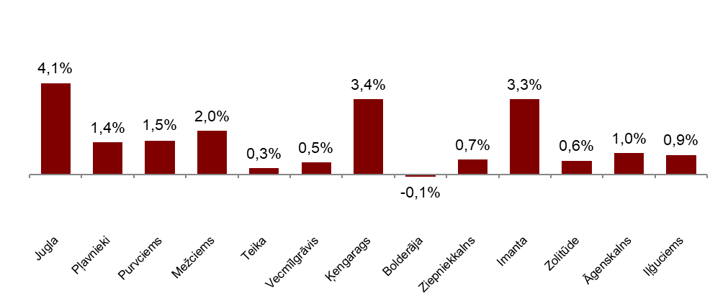

Avots: ARCO REAL ESTATE

Augustā sērijveida dzīvokļu vidējā cena palielinājās līdz 863 EUR/m². Cenas bija par vidēji 47 % zemākas nekā 2007. gada 1. augustā, kad neremontēta sērijveida dzīvokļa vidējā cena sasniedza visu laiku augstāko atzīmi – 1620 EUR/m².

**Rīgas lielāko mikrorajonu sērijveida dzīvokļu vidējās cenas dinamika, EUR/m²**

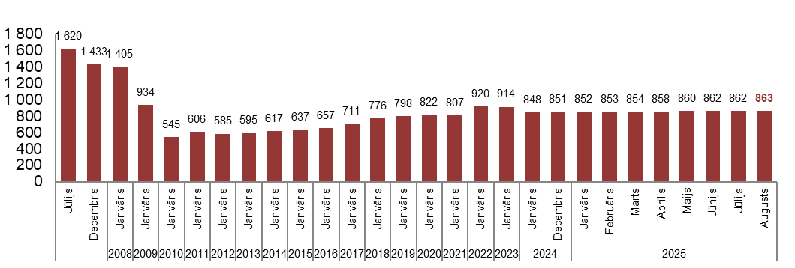

Avots: ARCO REAL ESTATE

**Rīgas mikrorajonu sērijveida dzīvokļu cenu izmaiņas, %**

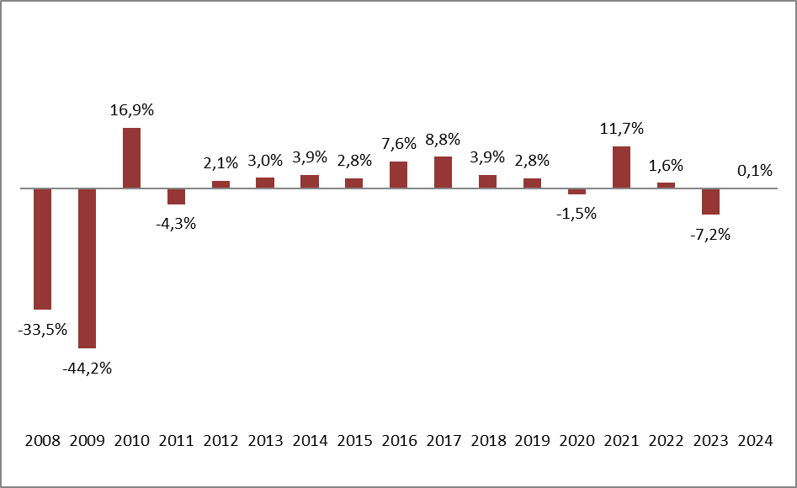

Avots: ARCO REAL ESTATE

Augustā trīsistabu dzīvokļu cenās netika novērotas izmaiņas. Sērijveida dzīvokļu viena kvadrātmetra vidējā cena palielinājās vienistabas (+0,1 %), divistabu dzīvokļiem (+0,1 %) un četristabu dzīvokļiem (+0,1 %). Kopš gada sākuma visvairāk palielinājās divistabu dzīvokļu cena (+1,9 %).

**Sērijveida dzīvokļu vidējās cenas Rīgas mikrorajonos dalījumā pēc istabu skaita, EUR/m²**



Avots: ARCO REAL ESTATE

Salīdzinot ar iepriekšējo mēnesi, augustā dzīvokļu piedāvājums Rīgā samazinājās par 6 %. Piedāvājumu skaits “ARCO REAL ESTATE” analizētajos Rīgas lielākajos mikrorajonos saruka par 5 %. Salīdzinot ar 2024. gada augustu, dzīvokļu piedāvājums kopumā mazāks: kopējais dzīvokļu piedāvājumu skaits mazāks par 24 %, bet lielāko mikrorajonu dzīvokļu piedāvājums – mazāks par 26 %.

**Dzīvokļu piedāvājuma dinamika Rīgā**

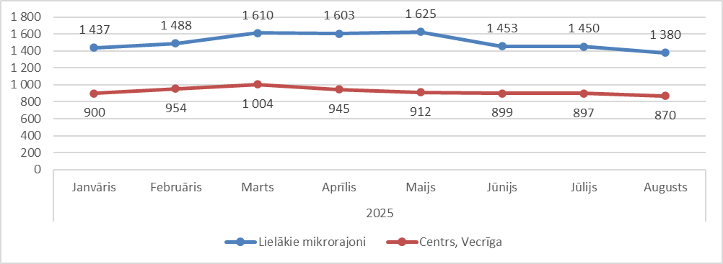

Avots: ARCO REAL ESTATE

Apkopojot dzīvokļu piedāvājumu skaitu Rīgas mikrorajonos, var secināt, ka vislielākais piedāvājumu skaits augustā bija Āgenskalnā, savukārt vismazākais – Bolderājā.

**Dzīvokļu piedāvājumu skaits Rīgā 2025. gada augusta beigās**

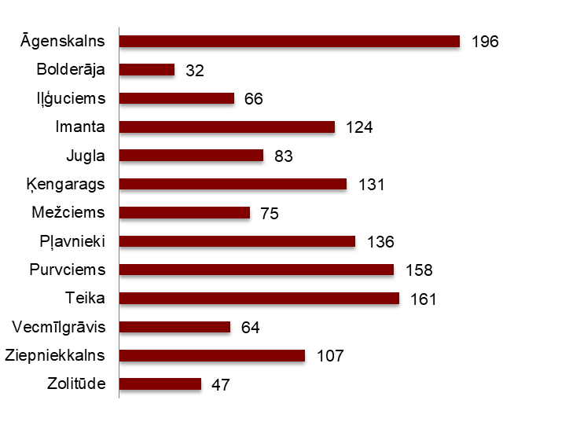

Avots: ARCO REAL ESTATE

Pagājušajā mēnesī gandrīz visos Rīgas lielākajos mikrorajonos dzīvokļu piedāvājumu skaits samazinājās. Visvairāk piedāvājumu skaits samazinājās Pļavniekos (-19 %). Savukārt tikai Āgenskalnā augustā tika novērots dzīvokļu piedāvājuma pieaugums (+7 %). Teikā augustā dzīvokļu piedāvājums saglabājās jūlija līmenī.

Augustā, analizējot piedāvājuma skaitu proporcionāli mikrorajona lielumam, proti, pēc iedzīvotāju skaita, vislielākais piedāvājums konstatēts Āgenskalnā. Savukārt Zolitūdē piedāvājumu skaits bija proporcionāli vismazākais.

**Dzīvokļu piedāvājums proporcionāli Rīgas mikrorajonu lielumam 2025. gada augustā**

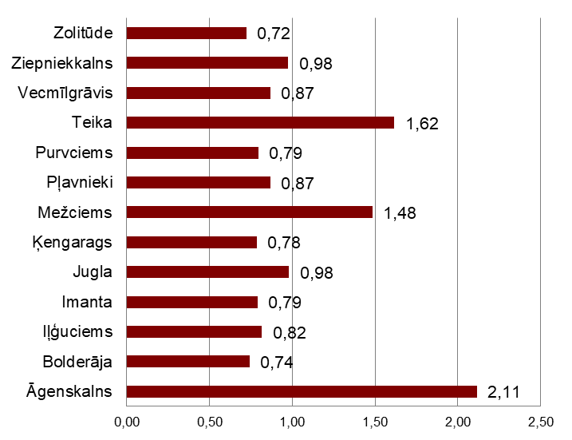

Avots: ARCO REAL ESTATE

Augustā Rīgas mikrorajonos sērijveida dzīvokļu cenās nebija būtisku izmaiņu. Lielākajā daļā no Rīgas lielākajiem mikrorajoniem bija gan negatīvas, gan pozitīvas cenu svārstības. Lielākais cenu palielinājums novērots Mežciemā, kur cenas mēneša laikā pieauga par 0,5 %. Vairākos mikrorajonos cenu izmaiņas augustā netika novērotas vispār. Negatīvas cenu svārstības augustā tika konstatētas Ķengaragā un Bolderājā.

**Sērijveida dzīvokļu kvadrātmetra vidējās cenas izmaiņas Rīgas mikrorajonos, %**



Avots: ARCO REAL ESTATE

Salīdzinot ar 2025. gada sākumu, 2025. gada augustā sērijveida dzīvokļu cenas nedaudz palielinājās visos Rīgas lielākajos mikrorajonos, izņemot Bolderāju. Arī salīdzinot ar 2024. gada sākumu, dzīvokļu cenās konstatētas tikai nelielas cenu izmaiņas.

**Sērijveida dzīvokļu vidējās cenas Rīgas mikrorajonos, EUR/m²**

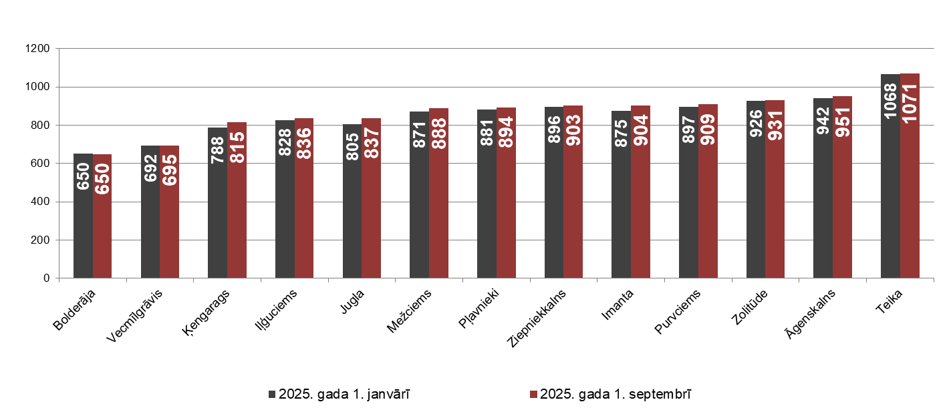

Avots: ARCO REAL ESTATE

Sērijveida dzīvokļu augstākās cenas augustā saglabājās Teikā, kur kvadrātmetra vidējā cena nemainījās – 1071 EUR/m². Viena kvadrātmetra zemākā vidējā cena augustā bijaBolderājā – 650 EUR/m², kas augustā nedaudz samazinājās.

**Sērijveida dzīvokļu vidējās cenas Rīgas mikrorajonos 2025. gada 1. septembrī, EUR/m²**

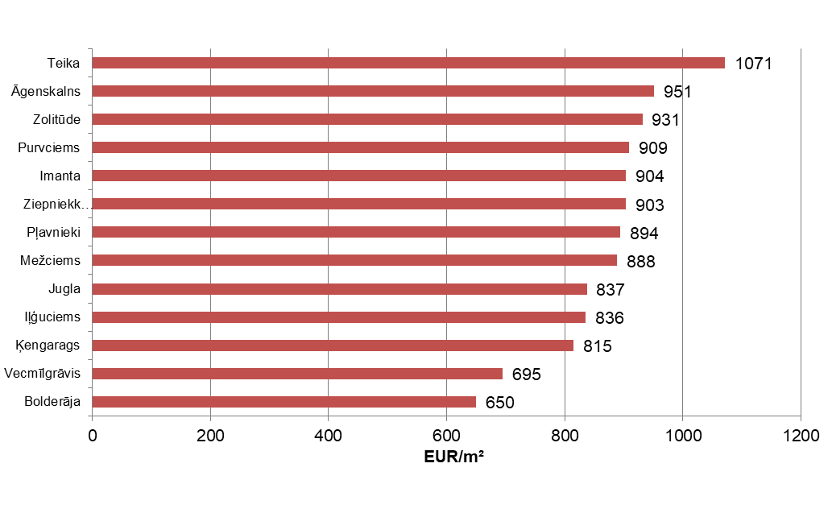

Avots: ARCO REAL ESTATE

Augustā visdārgākie dzīvokļi saglabājās 119. un 104. sērijas mājās, kurās cenas divistabu dzīvokļiem apmierinošā stāvoklī bija robežās no 52 000 līdz 55 000 eiro atkarībā no atrašanās vietas. Savukārt vislētākās bija lietuviešu projekta mājas, kur divistabu dzīvokļu cenu amplitūda bija no 30 000 līdz 42 000 eiro, un Hruščova laika mājas, kurās cenas divistabu dzīvokļiem bija robežās no 29 000 līdz 44 000 eiro atkarībā no mikrorajona.

**Rīgas mikrorajonu dzīvokļu cenas 2025. gada augustā dalījumā pēc sērijām (divistabu dzīvokļiem), EUR**

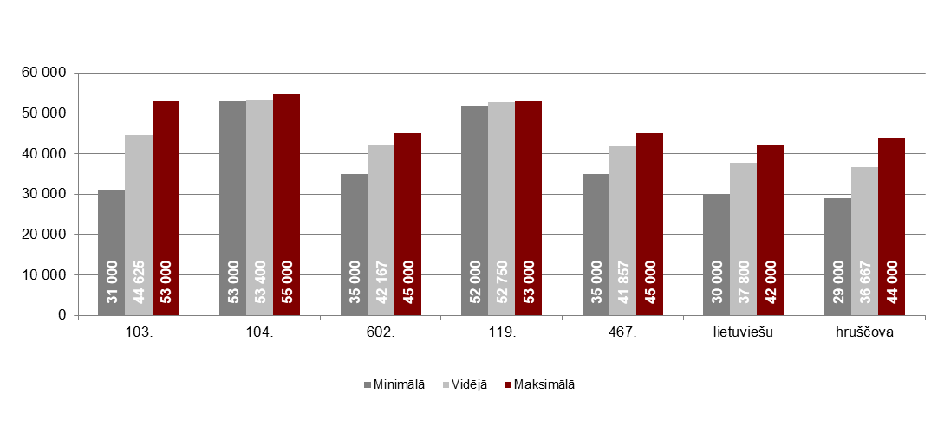

Avots: ARCO REAL ESTATE

**Dzīvokļu tirgus Rīgas apkārtnē**

**Ogre**

2025. gada augustā sērijveida dzīvokļu cenas samazinājās par 0,3 %. Dzīvokļu viena kvadrātmetra vidējā cena – 871 EUR/m². Dzīvokļu cenas Ogrē augustā bija par 3 % augstākas nekā 2025. gada sākumā.

**Sērijveida dzīvokļu vidējās cenas dinamika Ogrē, EUR/m²**

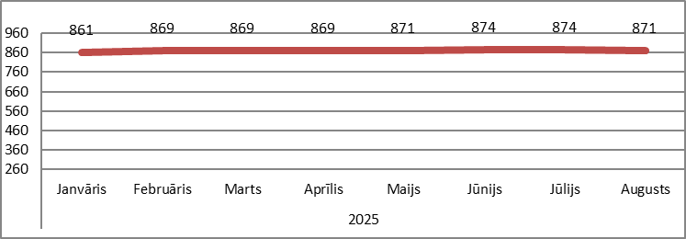

Avots: ARCO REAL ESTATE

**Kauguri, Jūrmala**

Kauguros augustā sērijveida dzīvokļu cenas saglabājās bez izmaiņām. Sērijveida dzīvokļu vidējā cena augustā – 812 EUR/m². Kopš 2024. gada sākuma dzīvokļu cenas Kauguros – augstākas par 3 %.

**Sērijveida dzīvokļu vidējās cenas dinamika Jūrmalā, Kauguros, EUR/m²**

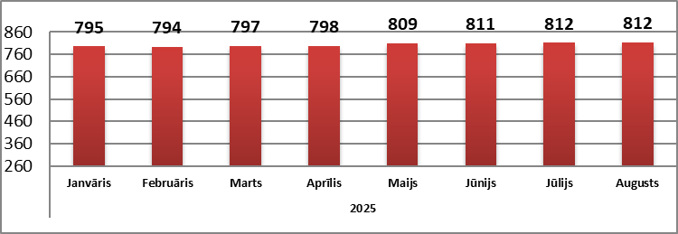

Avots: ARCO REAL ESTATE

**Salaspils**

Augustā sērijveida dzīvokļu cenas Salaspilī samazinājās par 0,2 %. Dzīvokļu viena kvadrātmetra vidējā cena noslīdēja līdz 835 EUR/m². Augustā sērijveida dzīvokļu cenas Salaspilī bija par 0,6 % augstākas nekā gada sākumā.

**Salaspils sērijveida dzīvokļu vidējās cenas dinamika, EUR/m²**

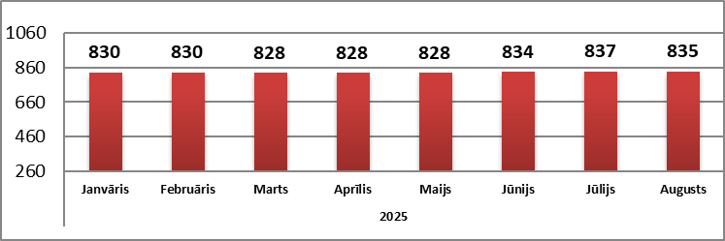

Avots: ARCO REAL ESTATE

**Jelgava**

Jelgavā dzīvokļu cenas augustā cenas palielinājās par 0,2 %. Sērijveida dzīvokļu vidējā cena augustā Jelgavā – 758EUR/m². Jelgavā sērijveida dzīvokļu cenas augustā bija par 2 % augstākas nekā 2025. gada sākumā.

**Jelgavas sērijveida dzīvokļu vidējās cenas dinamika, EUR/m2**

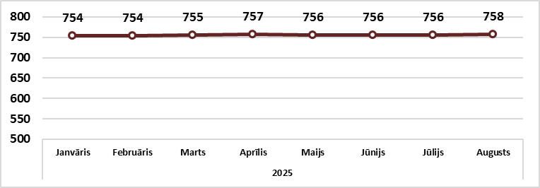

Avots: ARCO REAL ESTATE